Тематический «Клубный час» в группе «Звездочка»

Автор: Мальцева Галина Степановна
Организация: МБДОУ Детский сад № 186
Населенный пункт: Архангельская область, г. Архангельск
Наш детский сад три года работает по технологии «Эффективной социализации ребенка в дошкольной образовательной организации», автором которой является старший научный сотрудник Института социологии РАН РФ Наталья Петровна Гришаева. Эта технология позволяет эффективно сформировать и развить у ребенка саморегуляцию поведения, самостоятельность, инициативность, ответственность – качества, необходимые не только для успешной адаптации и обучения в школе, но и для жизни в современном обществе.
Коммуникативное развитие детей в наше время оставляет желать лучшего. Все знают, что любимое занятие детей - это смотреть по телевидению мультфильмы или играть в компьютерные игры. Дети стали меньше общаться не только с папами и мамами, но и со сверстниками. А ведь общение развивает детей, помогает становиться самостоятельным человеком, гармоничной личностью, делает мир ярким и красивым, обогащает словарный запас, ребенок учится играть и вести себя по правилам, которые необходимы в современном обществе.
«Клубный час» - это технология развития творческих способностей детей в коллективе, а также объединение коллектива, создание творческой команды.
Технология позволяет вовлекать родителей в новые формы взаимодействия, они активно включаются в работу с детьми, помогают во время подготовки к клубному часу в изготовлении костюмов, проведении мероприятия, организации интерактивных площадок.
Можно выделить следующие типы «Клубного часа»:
- «Свободный», когда дети свободно ходят по всему детскому саду и находят себе занятие или игры по интересу;
- «Тематический», который включен в ситуацию месяца. Например, в ситуацию «Космос», это изготовление космических ракет, изображение созвездий, викторины «космонавт»; «Я житель планеты» - все группы представляют разные страны нашей огромной планеты, изготавливают костюмы, разучивают танцы, стихи и песни, украшают группу;
- «Деятельностный», когда ребенок сам определяем каким видом деятельности ему заняться, например, в физкультурном зале проходят подвижные игры, музыкальном зале танцуют, в одной группе рисуют, лепят, а в другой делают аппликацию.
Я хочу рассказать, как прошел тематический «Клубный час» в нашей группе «Звездочка». Цель «Клубного часа» «Я житель планеты» - развить у детей желание узнавать о планете Земля, ее географии и истории как можно больше. По жребию жюри нашей группе достались для представления Гавайские острова. Инициативная группа родителей начала подготовку с изучения литературы и интернета. Далее от них поступило предложение сделать костюмы, украсить группу, выучить стихи и подготовить танец.
Родители и дети активно и с интересом готовили костюмы, где проявили смекалку и мастерство: мальчики и девочки были одеты в юбочки из пластиковых цветных пакетов, на шее были гирлянды из цветов, у девочек на голове - ободок из цветов. Перед тем как выступить, провели репетиции. Ребята подготовили и исполнили зажигательный гавайский танец.

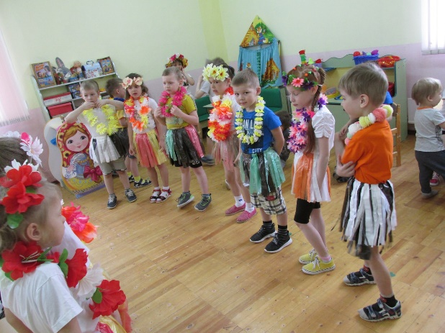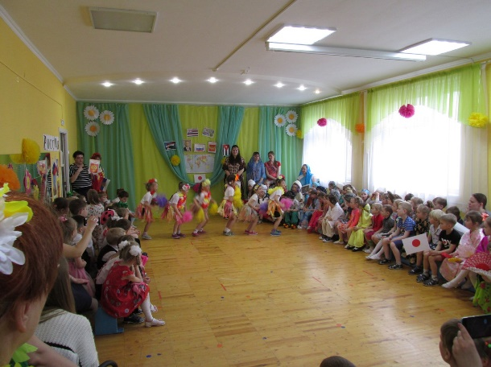
Мы рассказали о достопримечательностях, животном и растительном мире Гавайских островов. Украсили раздевалку, оформили стенд для родителей «Гавайские острова»

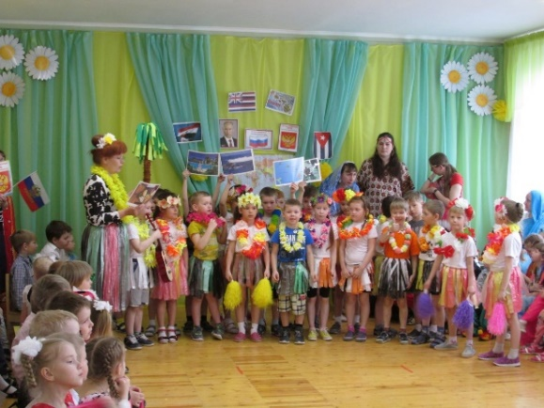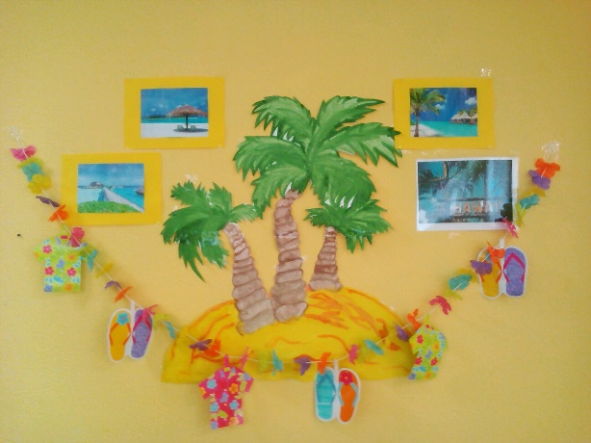

Каждый ребенок смог почувствовать себя «гавайцем»! Хорошо, когда о жителях «Гавайских островов» узнаешь, погрузившись с головой в их культуру и традиции, тогда эти знания остаются с тобой надолго, а может и навсегда!

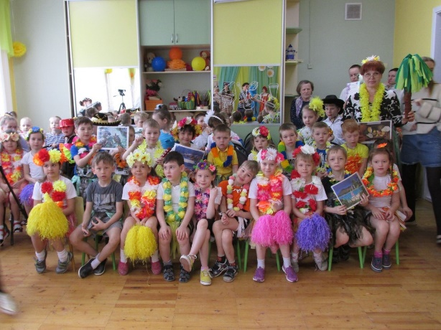

Список используемой литературы
- Технологии эффективной социализации детей 3-7 лет: система реализации, форма, сценарии: методическое пособие. - М. : Вентана-Граф, 2017. – 320 с. (Тропинки)
- Веракса Н.Е. Проектная деятельность дошкольников: Пособие для педагогов дошкольных учреждений / Н.Е. Веракса, А.Н. Веракса – М. : Мозаика-Синтез, 2008.
- Общеобразовательная программа дошкольного образования. От рождения до школы: программа воспитания и обучения в детском саду / А.В. Антонова и др.; под ред. Н.Е. Вераксы, Т.С. Комаровой, М.А. Васильевой. – Изд. 3-е, испр. и доп. – М.: Мозаика-Синтез, 2013.
- Игра, которая лечит / Н.П. Гришаева // Игра и дети. – 2005. - №4.
- Рылеева Е.В. 10 игр для социализации дошкольников: методическое пособие. – М.: «Скрипторий 2003», 2015.

